Открытое занятие
по грамоте
в подготовительной группе

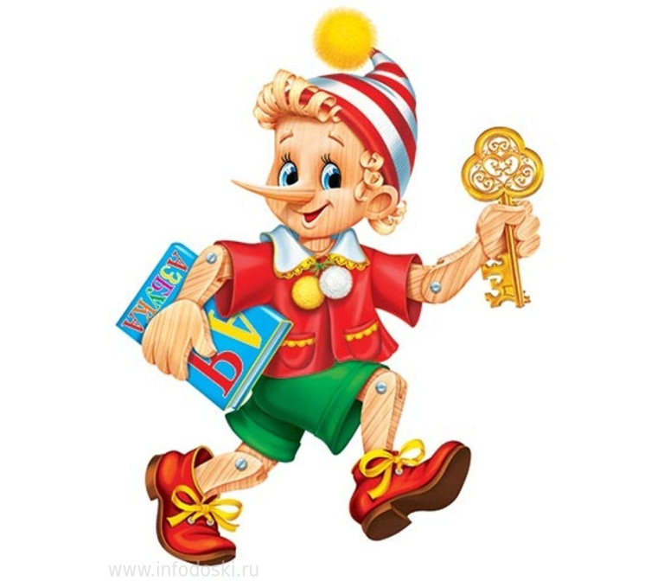

Воспитатель: Бестаева Р.В

Март 2021г.

Цель: Закрепить усвоенные детьми знания, умения, навыки, сформированные на занятиях по обучению грамоте.
Задачи:
-образовательные:совершенствовать навыки звукового анализа слов; определять гласные, согласные (мягкий, твердый), делить слова на слоги, определяя количество слогов, уточнять понятия «звук» и «буква», обогощать словарный запас детей.
-развивающие: Развивать фонематический слух, зрительное восприятие, мышление,память, развивать умение отвечать на вопрос воспитателя полнымответом.
-воспитательные: Создать хорошее настроение, воспитывать аккуратность, доброту, взаимовыручку, отзывчивость, чувство товарищества, умение слушать воспитателя и товарищей. Желание и умение работать в коллективе.

Словарная работа: Звук, буква, слог, слово, предложение.
Демонстрационный материал: Плакат с алфавитом, буквы для составления коротких слов С, О, Л, Н, мяч.
Раздаточный материал: карточки (красные, синие, зеленые), разрезные буквы, листы, карандаши на каждого ребенка, карточки с цепочкой букв на каждого ребенка.

Предварительная работа: Заучивание стихов,знакомство с буквами и звуками, с иллюстрациями по теме, игры на развитие фонематического слуха.
Ход
Здравствуйте ребята.
Какое у вас сегодня настроение?
Хорошее, радостное, веселое.
Давайте возьмемся за руки и поделимся друг с другом своим хорошим настроением и добрыми пожеланиями.
Собрались все дети в круг.
Я – твой друг и ты – мой друг.
Крепче за руки возьмемся
И друг другу улыбнемся.

Ход:
Дети, к нам на занятие пришли гости, давайте поздороваемся, улыбнемся им, пожелаем им хорошего дня.
А теперь присаживайтесь. Начнем наше занятие.
Беседа о времени года.
Какое сейчас время года? (Весна).
Весна – замечательное время года! Все вокруг оживает, просыпается от зимней спячки.
Воспитатель: Ребята, вы многому научились в детском саду, скоро пойдете в школу, и сейчас мы проверим ваши знания и умения.
Напомните, что мы изучаем на занятиях по грамоте?
Дети: Буквы и звуки.

Задание № 1 « Звуки,буквы»
Задание трудное, будьте внимательны.
Воспитатель:- Но для начала давайте вспомним какие бывают звуки?
Дети: - Гласные, согласные, а согласные твёрдые и мягкие,
Воспитатель:- Какие звуки называются гласными и почему?
Дети:- Гласные звуки мы поём, воздух проходит свободно, не встречая преград.
Воспитатель:- Какие звуки называются согласными и почему?
Дети:- Согласные звуки не поются. Мешают зубы, губы и язык.
Воспитатель:- Я буду называть звук, а вы показывайте схематический образ.
( мягкие, твердые согласные) БА –бушка, БЕ –лка, МЯ – чик, МУ – ха,
(Дети собирают знакомые разрезные буквы).

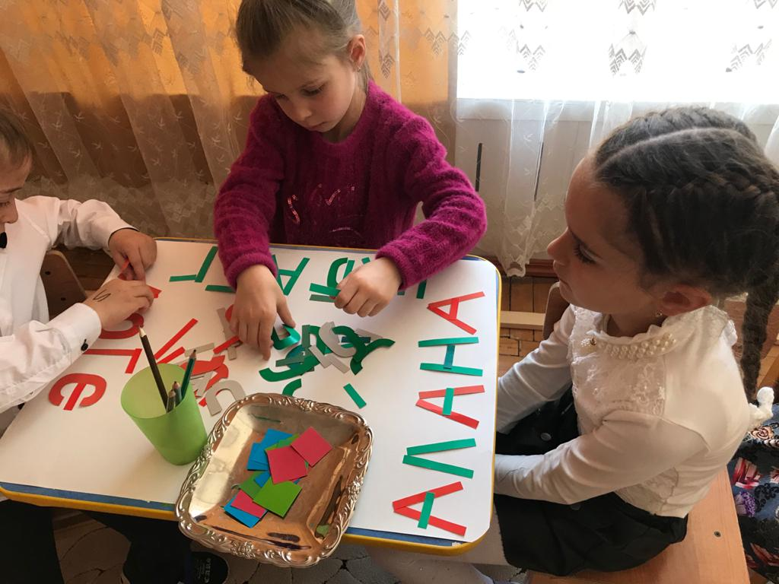

Задание № 2 Игра с мячом «Подскажи словечко»
МА-газин, МА-ма, МА-лина,
БУ-тылка, Бу-сы, БУ-мага, БУ-фет,
МЫ-ло, МЫ-шь, МЫ-шеловка.
Воспитатель бросает мяч ребёнку, а тот придумывает слово на заданный слог.
Работа со слогами на интерактивной доске.

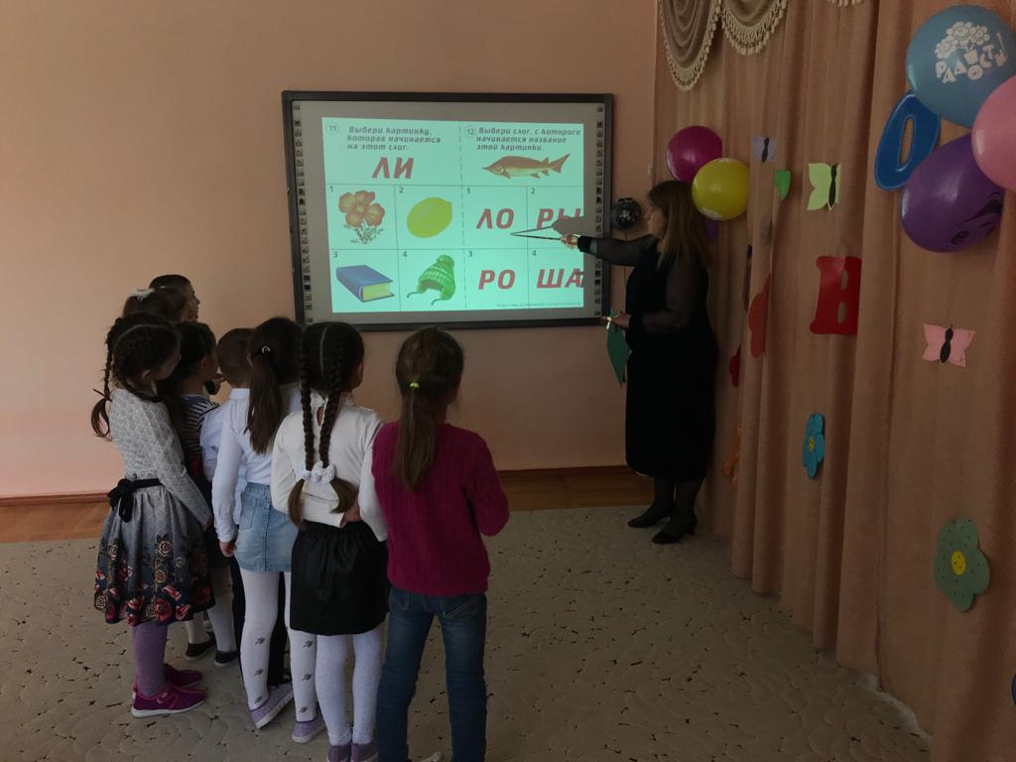

Задание № 3 «Слова-деление слов на слоги»
Воспитатель:- Как определить сколько в слове слогов?
Дети:- Сколько гласных букв, столько и слогов.
(Картнки на доске)

Задание № 4 «Составь схему предложения»
Ребята, мы сейчас делили слова на слоги, мы слова выговариваем, из слов составляем предложения. Вы сейчас придумайте предложения с двумя словами, с тремя словами, с четырьмя словами.
(Предложения детей)
Хорошо ребята, а теперь послушайте мои предложения, и начертите схему будьте внимательны, задание трудное.
- Выглянуло солнце.
- Пошел сильный дождь.
- Наступило теплое весеннее утро.

Дети выполняют задание.
Напомнить, что первое слово в предложении пишется с большой буквы, и в конце предложения ставится точка.
(Сравниваем ответы детей на интерактивной доске)

Физкультминутка.
В старом дереве дупло
Это домик буквы О
(Дети делают круговые движения руками)
Рядом с нею на суку
Примостилась буква У
(Садятся на корточки)
В гости к ним издалека
Прибежала буква А
(Бегут на месте)
Прилетела буква Я
На спине у воробья
(Машут руками как крыльями)
Буквы стали веселиться
И смеяться, и кружиться.
То попрыгают немножко,
То похлопают в ладошки,
То присядут, отдохнут,
То опять плясать начнут.
( Дети сопровождают текст стихотворения соответствующими движениями).

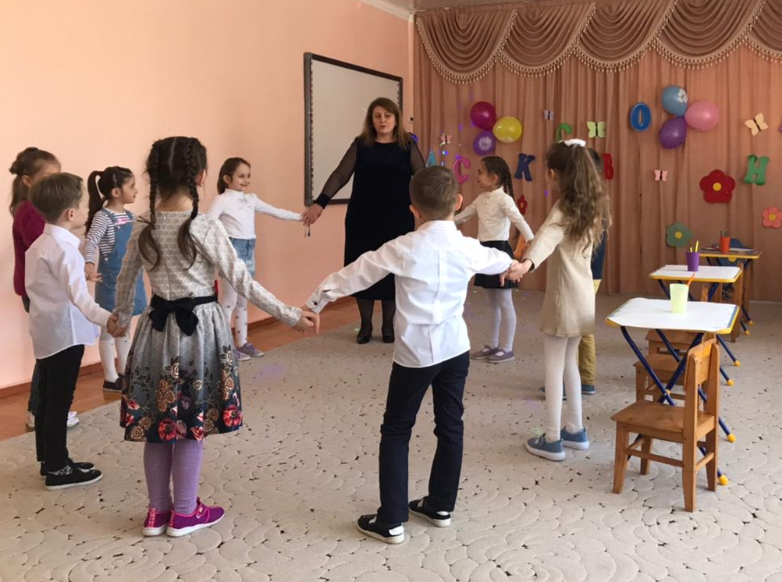

Воспитатель: И, наконец, последнее задание. У каждого из вас есть цепочка из букв, надо ту букву, которая написана правильно, обвести в кружок, а ту, которая не правильно – зачеркнуть. Прочтите полученное слово.

Воспитатель:- Ребята, мы все задания выполнили,какое задание по- вашему было самым лёгким? А какое самым трудным?
А какое вам понравилось больше всего?
Воспитатель:- Молодцы ребята! Мне тоже понравилось как вы справлялись с заданиями, понравилось, что вы помогали друг другу. МОЛОДЦЫ!

